# **Introdução/Contextualização:**

Eu trabalho no grupo da Prof. Ascensão Reis, num grupo de Bioengenharia na FCT-UNL. Neste grupo, entre outros trabalhos, estamos a tentar otimizar a produção de um bioplástico (polihidroxialcanoato; PHA) usando culturas mistas. Sem entrar em grandes detalhes, utilizamos uma sequência de três reatores e estamos a tentar otimizar cada um deles para uma otimização global do processo. Na minha tese, eu estou focado nos últimos dois reatores, sendo que neste trabalho pretendo focar-me apenas no último deles, onde a produção é efetivamente feita (Reator 1- produção o substrato para os reatores 2 e 3; Reator 2 – Seleciona a biomassa que será utilizada no reator 3; Reator 3 – onde a produção do polímero é efetivamente feita).

O reator 3 é operado em modo fed-batch, ou seja, inocula-se com biomassa (microrganismos) e alimenta-se o substrato para que as células o convertam em produto. Ao fim de algum tempo (umas horas), decide-se parar o processo. É feita uma monitorização online (enquanto o processo acontece, vai-se medindo o valor com sondas) do processo em termos do pH do meio bem como do oxigénio dissolvido (DO). Relativamente a monitorização offline (análises a estes parâmetros são feitas no dia seguinte ou mais tarde), monitoriza-se o substrato (que são ácidos gordos voláteis; VFA), a quantidade de biomassa sobre a forma de sólidos suspensos totais (TSS) e o produto (PHA).

# **Problema:**

Existem vários desafios para resolver com este tipo de operação, entre eles a estratégia ótima de alimentação do substrato aos microrganismos e perceber qual é o momento certo (ou mais rentável) onde parar o processo. Relativamente à estratégia ótima, neste momento estamos a estudar duas estratégias, que se baseiam no valor de pH e de DO no reator (ver Anexo 1.1). No entanto, ainda não temos 100% certezas qual é a estratégia que funciona melhor. Já fizemos alguns testes, tirámos algumas conclusões, mas esses testes para além de responder a algumas perguntas, levantaram outras questões e por isso vão ser precisos mais testes e melhores formas de extrair informação dos perfis de DO e pH.

Relativamente ao momento de terminar o processo, o problema ainda é maior pois neste momento não temos um bom indicador on-line que nos diga que não é rentável continuar o processo para além desse ponto. Acrescento aqui que a taxa de conversão de substrato em produto ao longo do tempo vai diminuindo nesta última fase. Normalmente pára-se o processo porque falta espaço no reator para alimentar mais substrato, ou simplesmente porque já passaram 6-8 horas de processo e à partida há uma boa quantidade de polímero produzida.

No fundo, o problema que temos é em tirar informação dos perfis de DO e pH ao longo do tempo neste reator. Até agora, temos usado estes valores para verificar se está tudo bem, ou seja, manter o pH entre valores aceitáveis para que a biomassa não fique inibida e perceber se o DO estão está na gama de valores que normalmente está quando os ensaios dão bons resultados. A verdade é que há uma relação entre estes parâmetros e as concentrações de substrato e de produto e essa relação depende de um conjunto de valores que nunca serão medidos porque é caro e não há ferramentas (neste laboratório pelo menos) para o fazer. Como tal, ninguém sabe muito bem como estes parâmetros se relacionam e há aqui uma oportunidade para conhecer algo e melhorar o processo.

A vantagem de relacionar pH e DO com consumo de VFA e produção de PHA, é que assim poderá utilizar-se sensores on-line para estimar parâmetros que serão medidos offline, ou seja, apenas no dia seguinte. Assim sendo, um operador que esteja a monitorizar este reator poderá pelo menos ter uma noção do estado fisiológico da biomassa em termos de produção com sondas de pH/DO e, eventualmente, até decidir quando terminar o processo, rentabilizando-o.

# **Objetivos/O que pretendo fazer:**

O que será necessário fazer é um tratamento de dados aos perfis de DO e pH. Numa fase inicial, de uma forma individual a cada um destes dois parâmetros, mais tarde, uma abordagem global se calhar até seria mesmo o ideal. No contexto desta disciplina, não é possível chegar a este patamar, pelo que o objetivo deste trabalho é explorar um perfil de pH individualmente e olhar, graficamente, para as tendências dos valores de pH em função do tempo.

O script que lhe envio em anexo tem uma série de funções que permite que o utilizador deste script pegue num típico perfil de pH do Reactor 3, limpe esse perfil (remove informação desnecessária para esta análise), extraia a informação relevante (valores de tempo e pH), altere essa informação de forma a que no final possa ser feito um gráfico (remover partes dos perfis de pH que não são importantes para a análise), e finalmente seja feito o gráfico.

# Anexo 1.1 – pH-stat e DO-stat

A estratégia de alimentação de substrato denominada pH-stat é uma estratégia, que como o nome indica, que se baseia no valor do pH no reator. Como o substrato é um conjunto de substâncias acídicas, a sua alimentação leva a que o pH do reator baixe. O consumo do substrato (que está associado à produção de polímero), leva a um aumento do pH. Quando não há mais substrato no meio, o pH não poderá subir mais. Assim sendo, em estabelecendo um set-point, quando este set-point é atingindo, a alimentação do substrato vai ocorrer. Isto levará ao pH descer, posteriormente subirá com a internalização e metabolismo do substrato, o que levará eventualmente a uma nova adição de substrato aquando do momento em que o set-point é alcançado.

A estratégia de alimentação denominada por DO-stat é muito semelhante. Baseia-se no princípio de que o consumo de substrato está associado ao consumo de oxigénio devido à respiração aeróbia celular. Quando existe substrato no meio, o DO tem um valor sempre mais baixo do que quando não há. Assim sendo, após a alimentação do substrato, o DO baixa; quando o substrato atinge uma concentração residual ou nula, deixa de haver consumo de oxigénio pelas células e por isso o DO sobe. Esta subida é o que estabelece o momento em que a adição de substrato ocorre.

Ambas as abordagens levam à adição de substrato por pulsos (Ver Anexo 1.2 com informação complementar), que dependendo do tamanho do pulso (entenda-se por tamanho, a quantidade de VFA presentes), podem variar entre poucos pulsos (1-5 pulsos) até dezenas de pulsos (20-30). Estas variações de pH e DO **não** são constantes ao longo do tempo. Nem sentido faz, pois as células não estão no mesmo estado fisiológico durante o processo. As taxas de variação de pH e DO durante o consumo de substrato em cada pulso variam, e o que eu acredito que possa acontecer é que essa taxa de variação esteja relacionada com a taxa de consumo de substrato e taxa de produção de PHA, e que se possa determinar essa relação em tempo real.

# Anexo 1.2 – pH-stat & perfis

Cada perfil de cada ensaio tem uma tendência semelhante à da figura abaixo.

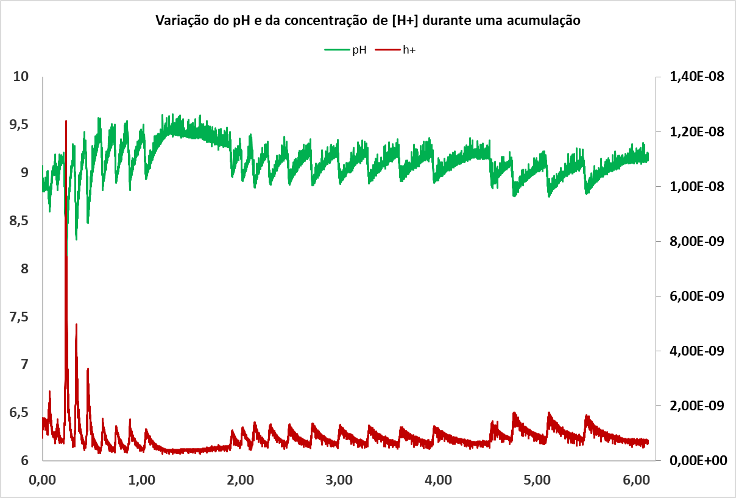

Quando menciono que o objetivo é fazer uma análise pulso a pulso, quero dizer analisar as subidas do valor de pH. Durante a alimentação do substrato, o pH desce. Quando o substrato é consumido sobe. A taxa de variação de pH é que me parece ser o parâmetro chave aqui e o que seria interessante é analisar a taxa de variação de pH para cada pulso e compará-la com os valores de [PHA].